Винилискожа
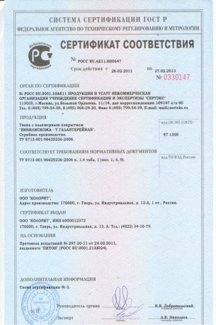
Сертификат соответствия Винилискожа-Т-галантерейная

ТУ 8713–001–96625236–2006.
Винилискожа-Т галантерейная применяется в галантерейной, мебельной промышленности и для обивки дверей.
Винилискожа представляет собой ткань, на одну сторону которой нанесено ПВХ–покрытие. Выпускается в широкой цветовой гамме с различными видами отделки (печать и тиснение).
Винилискожа отпускается в рулонах по 42 м² шириной 104± 2 см .
Из винилискожи изготавливаются штучные товары: сумки, чехлы, изделия мелкой кожгалантереи.
ПЛОТНОСТЬ: винилискожи галантерейной (ткань +ПВХ) - 315 г/м.кв.
ширина 104+- 2см
Вся продукция предприятия «КОЛОРИТ» сертифицирована.
Сертификат соответствия № РОСС RU.AE11.H 00647
575/99  тигровый |  | 24/99  серый мрамор |  | 762/16  синий |  | 541/514  шоколадный
41/523  графит |  | 310/329  бордо |  | 2/15  серый |  | 99/523  черный
 |  |  |  | 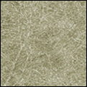
468/505  табак |  | 648/505  болотный |  | 691/16  зеленый |  | 574/505  светло-коричневый
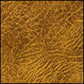 |  | 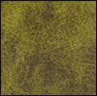
1/514  белый |  | 125/531  бежевый |  | 574/99  рыжий мрамор |  | 574/575  кирпичный
 |  | 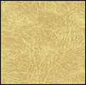 |  | 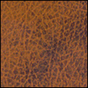
692/99
оливковая

